つながったオブジェクトを表示する
オブジェクトの操作を行うまえに、表示のためのメソッドを作っておきます。

１つのオブジェクトを表示する
オブジェクトのアドレス(と種類)を表示するには、 オブジェクトを指している変数の値をprintすればよい。
ここで
- System.out.println(a);
の代わりに
- a.show();
と書けるようにするには、つぎのようなshowメソッドを定義すればよい。
- void show(){ System.out.println(this);}

どこも参照していないときの値
Chainクラスのインスタンスはこのような形をしています。
- 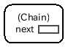
変数nextがどこも参照していないときは、どんな値をとればよいのでしょうか。
この値は
- null
と決められており、オブジェクト型の変数が作られたときは、 nullで自動的に初期化されます。
次のようなプログラムを実行して確かめることができます。
- public static void main( String[] args)
{
Chain a;
a = new Chain();
System. out. println( a. next);
}
実行すると
- null
と表示されます。

つながったオブジェクトを表示する
showAllという名前のメソッドを作成します。
変数aがChainインスタンスを指しており、 そのインスタンスの変数nextがまた別のChainインスタンスを指しているような場合に
- a.showAll();
とすることで、つながっているChainインスタンスをすべて表示するものです。
- Chainインスタンスがつながっている個数は決まっていません。
- 一番後ろのChainインスタンスの変数nextの値はnullになっています。

showAllメソッド内での処理を考える
いくつものインスタンスを表示するためには、 変数を使ってインスタンスをたどっていく必要があります。
- このために 変数 c を使うことにします。
1. 先頭のインスタンスを表示。
- cが先頭のインスタンスを指している場合です。
- 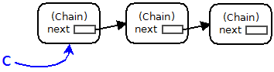
- cが指しているインスタンスを表示するには、１つのオブジェクトを表示するメソッドshow()を使えばよい。
c.show();
2. ２番目のインスタンスに移る。
- 先頭のインスタンスの処理(表示)が終わったら、c が次のインスタンスを指すように修正します。
- 上の図から次の図になるようにcの値を修正します。
- 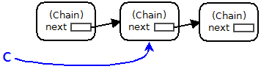
- c.nextが指していたものを、cが指すようにすればよいので次のように書けます。
c = c.next;
3. 繰り返しの内容。
- したがってインスタンスがつながっているときは、1,2の処理を繰り返して行えばよいと考えられる。
while (条件){ c.show(); c = c.next;}
4. いちばん後ろのインスタンスの処理。
- 3で考えた繰り返しの内容を、いちばん後ろのインスタンスで行った場合にどうなるか考えます。
- 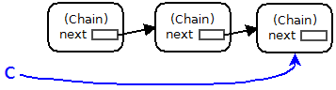
- c.show();
  - cが指している(いちばん後ろの)インスタンスが表示されます。
- c = c.next;
  - いちばん後ろのインスタンスのnextには値null が入っています。
  - c.nextにnullが入っていたので、代入が行われると次のようになります。
5. 繰り返しの条件を考える。
- 上で考えたことから繰り返しの条件は次のようになる。
  - cがインスタンスを指していれば処理を続ける。
  - cがnullなら処理を終わる。
- これを書き加えると繰り返し部分はこのようになる。
while (c != null){ c.show(); c = c.next;}

showAllメソッドを書く
次の処理を書き加えて完成。
- 変数 c の初期化
- 最初に ( を表示
- 最後に ) を表示
void showAll()
{
Chain c;
c = this;
System. out. println( "(");
while ( c != null)
{
c. show();
c = c. next;
}
System. out. println( ")");
}

正しく動作するか考える
変数aが次のようなオブジェクトを参照しているときに
- a.showAll()
が呼ばれた場合の動作を追ってみましょう。
- 

